СЛЕТ в Куменском районе
С целью формирования у молодежи готовности и практической способности к выполнению гражданского долга и конституционных обязанностей по защите Отечества, удовлетворения их индивидуальных потребностей в интеллектуальном, нравственном и физическом совершенствовании в Куменском районе 16 декабря 2016 года состоялся первый Слет Всероссийского Детско-Юношеского Военно-Патриотического Общественного Движения «ЮНАРМИЯ». В торжественном открытии Слета Движения участвовал военный комиссар Плешаков Юрий Николаевич, председатель местного отделения ДОСААФ, Перескоков В.И., 26 детей ЮНАРМейцев.
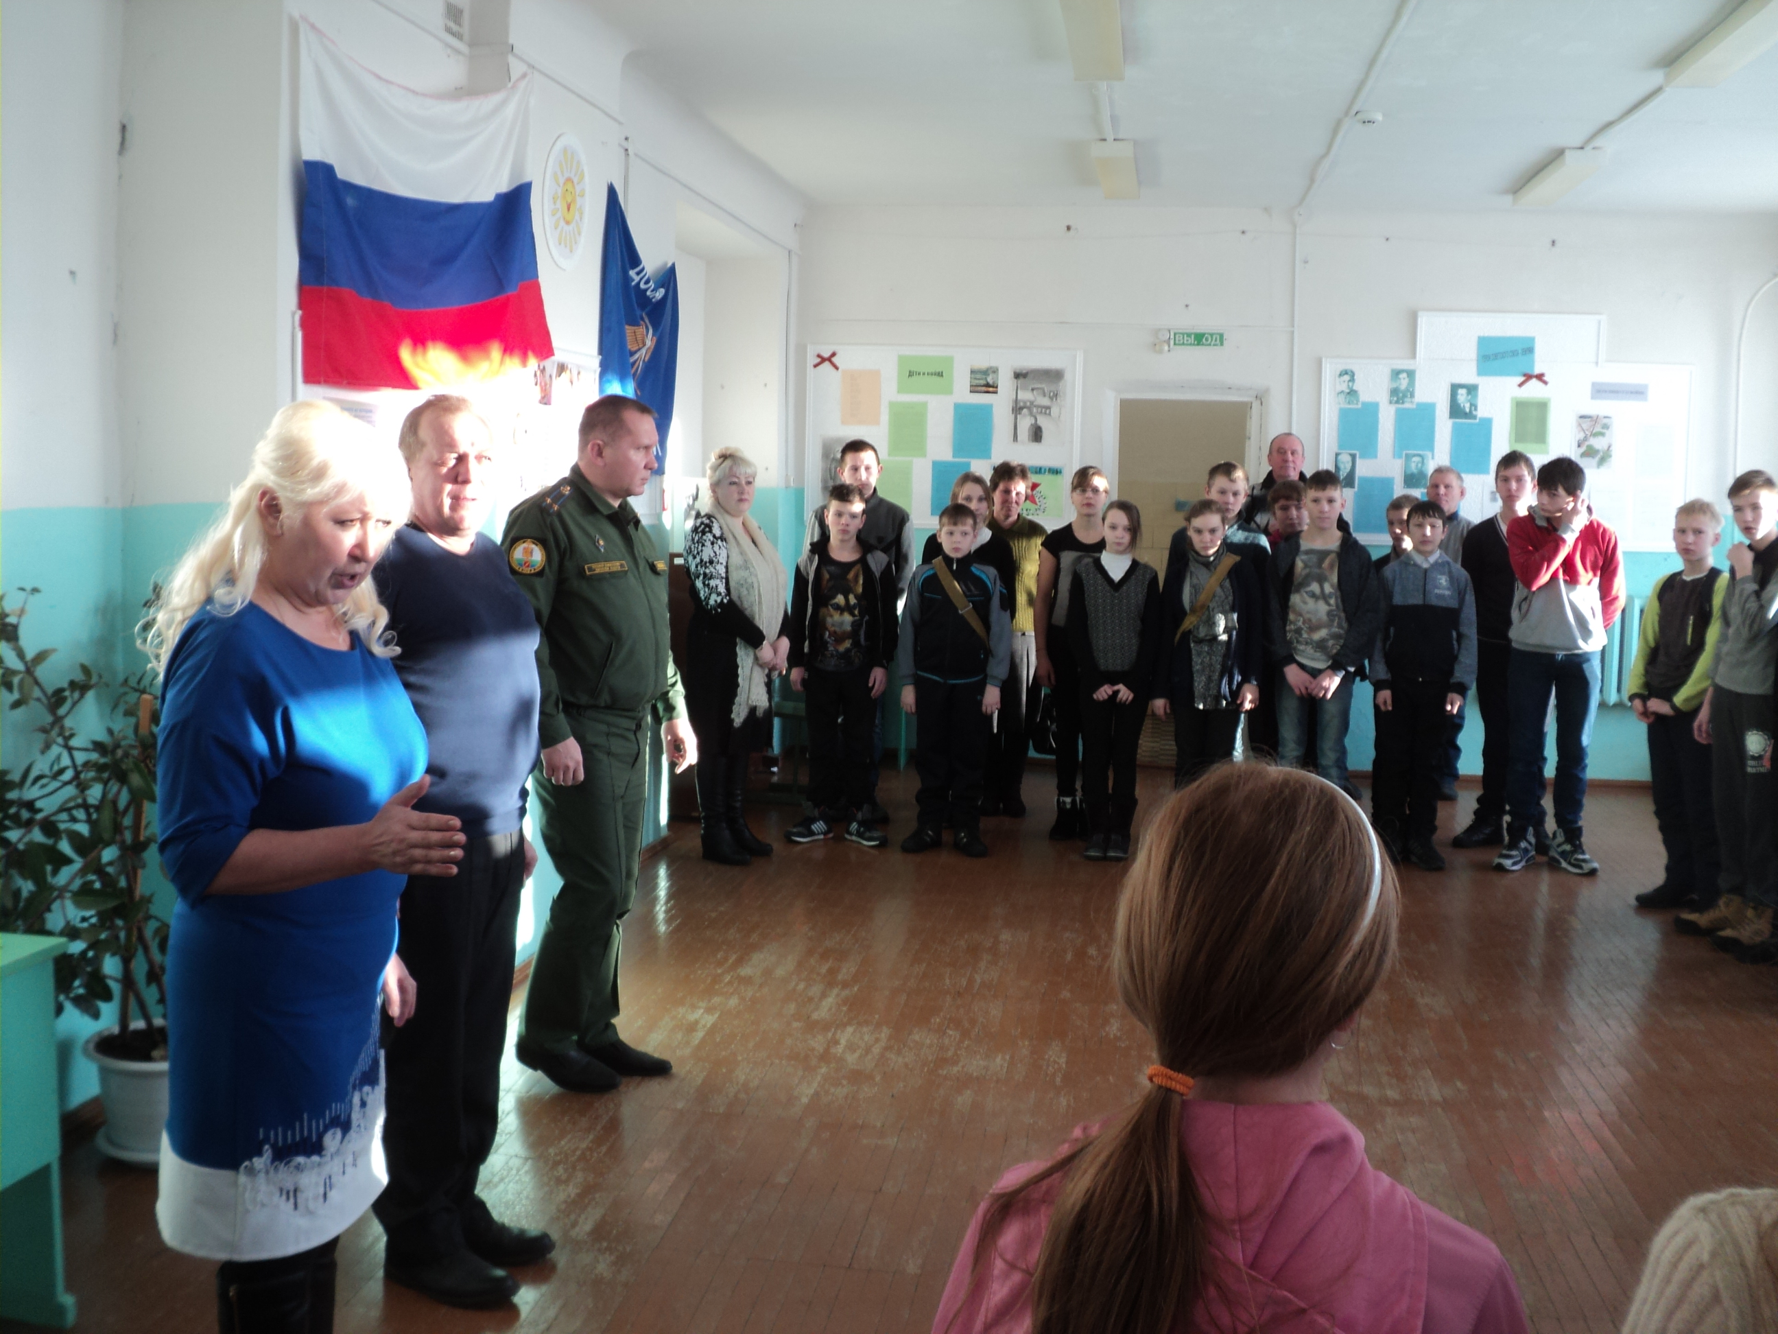
Выступление Плешакова Ю.Н.
На повестке дня Слета были следующие вопросы:
- О создании местного отделения Всероссийского детско-юношеского военно-патриотического общественного движения «ЮНАРМИЯ» Куменского Кировской области
- Об избрании штаба местного отделения Всероссийского Детско-Юношеского Военно-Патриотического Общественного Движения «ЮНАРМИЯ» Куменского района.
- Об избрании начальника штаба местного отделения Всероссийского Детско-Юношеского Военно-Патриотического Общественного Движения «ЮНАРМИЯ» Куменского района.
- Об избрании ревизора местного отделения Всероссийского Детско-Юношеского Военно-Патриотического Общественного Движения «ЮНАРМИЯ» Куменского района.
- Об утверждении плана работы местного отделения Всероссийского Детско-Юношеского Военно-Патриотического Общественного Движения «ЮНАРМИЯ» Куменского района.
- Торжественный прием Участников Движения в отряды местного отделения Всероссийского Детско-Юношеского Военно-Патриотического Общественного Движения «ЮНАРМИЯ» - КЛЯТВА.

В штаб местного отделения Всероссийского Детско-Юношеского Военно-Патриотического Общественного Движения «ЮНАРМИЯ» Куменского района избраны следующие кандидатуры: глава Куменского района Рылов А.А., глава сельского поселения с. Березник -Микрюков В.Л., глава городского поселения пгт Кумены Малых В.Г., методист по военно-патриотической работе Перескоков В.И., начальник отдела ВККО по Куменскому и Сунскому районам Плешаков Ю. Н., учитель средней школы п.Речное Чураков И.А., учитель основной школы д.Б-Перелаз Филимонов М. А., директор Дома детского творчества пгт Кумены Перескокова Л.А., заместитель начальника управления образования Смехова И.С., участник движения Черемискин Кирилл, участник движения Комышев Влад. Начальником штаба избран Перескоков В.И. В местное отделение ЮНАРМИИ вошли отряды из школ Куменского района: д. Б-Перелаз, п. К-Октябрьский, пгт Кумены, п. Речной, с. Желны, п. Вичевщина.
В этот же день прошла районная военно-патриотической игра по станциям «Тропа испытаний» в рамках Всероссийского Детско-Юношеского Военно-Патриотического Общественного Движения «ЮНАРМИЯ», которая была организована Домом детского творчества пгт Кумены и Куменским местным отделением Добровольного Общества Содействия Армии, Авиации и Флоту России (ДОСААФ). В игре приняли участие 7 команд из школ Куменского района: д. Б-Перелаз, с. Желны, пгт Кумены; п. Вичевщина, п. Речной, коррекционная специальная школа интернат 8 вида пгт Кумены. Военно-патриотическая игра проходила по следующим станциям: «азимут» где дети определяли азимут на местный предмет, рисовали стороны горизонта по часам и условному солнцу, показывали знания по топографическим знакам; станция «первая медицинская помощь»; станция «дартс», станция «вязка узлов»; станция «воинские звания» - называли и показывали на картинке воинские звания и знаки различия Российской Армии; станция «разборка и сборка автомата Калашникова».
В итоге победителями признаны: I место разделили средние школы п. Речной (руководитель Михалева Т.И.) и пгт. Кумены ( руководитель Мячин С.Ю.);
II места получили средняя школа п. Вичевщина (руководитель Казаков С.В. ); коррекционная специальная школа интернат 8 вида пгт Кумены. Грамотами регионального отделения Добровольного Общества Содействия Армии, Авиации и Флоту России награждены: команда основной школы д. Б-Перелаз (руководитель Филимонов М.А. ) за лучший результат по вязке узлов; команда основной школы с. Желны ( руководитель Микрюкова Н.С.) за лучший результат на станции «дартс», команда коррекционной специальной школы интерната 8 вида пгт Кумены за лучший результат по разборке и сборке автомата Калашникова.
Создавая условия для развития технических видов спорта Межрегиональные соревнования картингистов проходят п. Канып, К-Чепецкого района, г. Киров, г. Слободской, г. Ижевск и конечно в пгт. Кумены. 28 января 2017 года в пгт Кумены состоялись 26 –е гонки картингистов – один из этапов первенства области по картингу. Соревнования организованы Куменским местным отделением ЕР, Домом детского творчества и ДЮСШ и конечно в судействе и в проведении соревнований участвовал начальник штаба движения «ЮНАРМИЯ Перескоков В.И.
Ежегодно и на всех этапах в течении нескольких лет подряд команда объединения «картинг» Дома детского творчества занимает призовые места. Лидером соревнований в последнее время является Колупаев Володя. В команде ДДТ было 6 обучающихся из 16 занимающихся картингом. Колупаев Владимир, юнармеец в классе «пионер» занял 2-е место и в классе «Кадет» 3-е место.

